**Isabel la Criolla ganador del Doctv Latinoamerica**

**"Isabel la criolla" es el documental dirigido por Marcel Czombos, Ganador por Argentina de la VI Edición del Programa regional de Producción y difusión de documentales, DOCTV Latinoamérica. Fue rodado a finales de 2017 y comienzo del 2018. El documental será emitido entre el 3 y 9 de noviembre de 2018 a través de 22 televisiones públicas de los países asociados a la Red DOCTV Latinoamérica y posteriormente difundido por las Plataformas PANTALLA CACI y RETINA LATINA.**

A mediados de 2017 el Jurado Internacional conformado por Luis Ospina, Francis Kandel y Raúl Niño, eligió por Argentina el proyecto documental "Isabel la criolla" dirigido y escrito por el chaqueño [Marcel Czombos](https://www.facebook.com/Marcelcz?fref=mentions) y producido por [Koldra Productora Audiovisual](https://www.facebook.com/productorakoldra/?ref=br_rs&fref=mentions) como parte de la VI Edición del Programa regional de producción y difusión de documentales, DOCTV Latinoamérica.

El trabajo se pregunta si ¿se extinguió la música prehispánica?, “Isabel, la criolla” intenta acreditar a América como un continente musicalmente autónomo, retratando los pasos de la musicóloga Argentina Isabel Aretz que en 1940 registró la musica prehispánica.

**Sinopsis**  
América, en tiempo de la conquista, tenía culturas musicales tan desarrolladas como las de Europa, esas expresiones permanecieron ignoradas, hasta la llegada de la musicologa argentina Isabel Aretz, que en 1941 realiza un viaje por Argentina y Chile, con la necesidad de rescatar la música prehispánica y elaborar el primer mapa sonoro de América. Isabel, la criolla es un documental dirigido por Marcel Czombos, ganador por Argentina del Doctv Latinoamérica, que intenta acreditar a América como un continente musicalmente autónomo, retratando a dos discípulos de Isabel, el etnomusicólogo argentino Mario Silva y el investigador chileno Claudio Mercado. Juntos vuelven sobre los rastros de su maestra y se detienen en dos lugares claves: el Kamaruco Mapuche en Nahuelpan, Argentina y el rito de los chinos en Palmas de Alvarado Chile. Mario esparce las cenizas de Isabel como sembrando semillas en América.

**Isabel Aretz**

Si hubiera que encontrar alguna figura destacada de los comienzos de la investigación musicológica en América, es indudable que habría que detenerse en la investigadora y compositora Argentina-Venezolana Isabel Aretz (1909-2005). Hace exactamente 75 años la investigadora realizó un viaje por Latinoamérica entre 1940 y 1942 con la necesidad imperiosa de que la música prehispanica debía ser grabada, filmada, transcripta y analizada para su posterior clasificación. Partió una tarde de diciembre de 1940, en su automóvil Chevrolet Imperial 1935, provista de una tenacidad a prueba de dificultades, con el objetivo de filmar con una bolex 16 mm y grabar en discos de pasta todos aquellos sonidos que le permitieran elaborar el primer mapa sonoro de América. De esa manera desentrañó los secretos musicales que conservó la tierra de Argentina, Chile, Bolivia y Perú en las que revela un mundo sonoro de nuestra América prehispánica y así nos dejó una huella histórica de su tiempo, una verdadera radiografía de nuestra cultura. América, dice Isabel Aretz "en el tiempo de la conquista, tenía culturas musicales tan desarrolladas como las de Europa, aunque diferentes, esas producciones permanecieron en gran parte ocultas". Su labor docente le permitió formar una generación de discípulos que trabajan hoy en todo el continente, uno de ellos es el etnomusicólogo argentino Mario Silva su tarea de difusión y preservación lo hacen referente clave de esa tradición musical. Isabel Aretz fue una pionera, una investigadora incansable y una personalidad que ha dejado una huella profunda y esencial pero que ha sido poco valorada en el país y en el continente. “Es el objetivo de este documental desandar esos caminos y traer a la luz las realizaciones de Isabel con una manera criolla de visibilizar nuestros países y nuestros semejantes y acreditarnos claramente como un continente culturalmente independiente” dice Marcel Czombos, director y guionista del proyecto.

**Doctv Latinoamerica**

DOCTV es un programa de fomento a la producción y teledifusión del documental latinoamericano. Surge como una iniciativa de la Conferencia de Autoridades Cinematográficas y Audiovisuales de Iberoamérica – CAACI – , y se ejecuta a través de la Red DOCTV, que es una alianza estratégica de diecisiete autoridades audiovisuales y veintidós televisoras públicas de la región. Los proyectos pasaron por un arduo proceso de preselección, a través de Comisiones de Selección Nacional, compuestas por figuras del cine documental, programación de festivales y televisiones públicas.Marcel Czombos y la productora Lara Decuzzi viajan a los Altos de Chavón, República Dominicana del 7 al 11 de agosto a participar del Taller de Narrativa y Realización Documental para perfeccionar el proyecto y contará con asesores como Marta Andreu, Everardo González, Carmen Guarini, Fernando Franco, entre otros.

**Marcel Czombos**

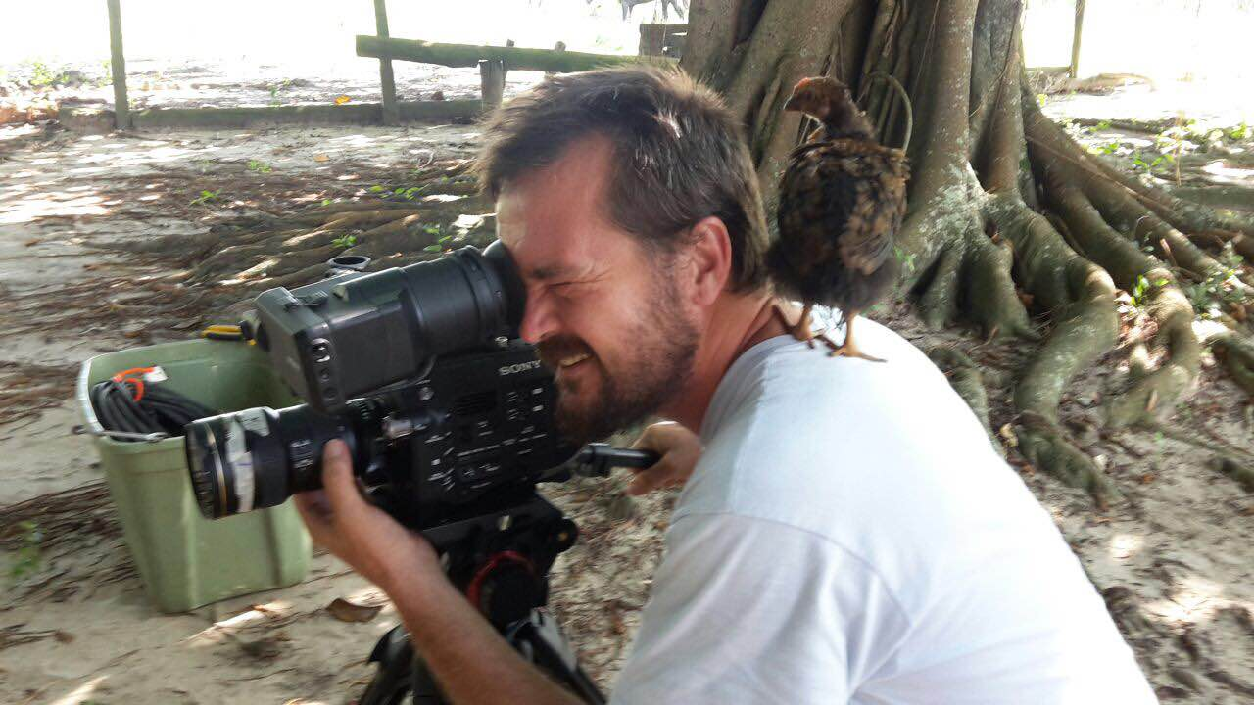**Marcel Czombos** es Cineasta, Comunicador Social y profesor de cine, nacido en Coronel Du Graty, Chaco. Dirigió más de 20 documentales y cortometrajes entre los que se destaca el docuficción “¿Se escucha?” que recorrió más de 30 Festivales Internacionales, ganando varios premios. En 1997, comenzó sus estudios en la “Universidad del cine” en Buenos Aires donde realiza varios cortometrajes. Hasta el 2004 trabajó en la productora “GP Producciones”. Vuelve a su región en el 2005 donde fue el director del Departamento de Cine de la Subsecretaria de Cultura de la Provincia de Corrientes donde dirigió eventos en vivo, programa de televisión y varios documentales. Durante 2008 y 2009 coordinó en Chaco y Corrientes el proyecto con jóvenes impulsado por UNICEF “1 Minuto por mis derechos”.  Fue jurado en varios Festivales de Cine Argentino. A comienzo de 2010 abre su productora llamada “Koldra”. En febrero de ese año gana el premio al guión “El camino de los héroes” organizado por el INCAA, en honor al bicentenario Argentino. En enero de 2011 año es premiados por el guión "4 Guitarras" en la Serie de Documentales Federales de SATVD-T estrenado a fines del 2011. En diciembre funda y dirige el "Guácaras Festival de Cine, 100% Regional". En febrero de 2012 es premiado por el guión de la serie "Rastros de Rodolfo Walsh en el Nordeste" y los unitarios "Remigio, los cohetes", y “Mansión de invierno, se busca” concurso organizado por el INCAA. A mediados del 2012 estrena la serie “El chamamé y sus mujeres”. En 2013 funda junto a 4 productores de Argentina “Federal Distribución Internacional”. En los últimos años dirigió y produjo la serie de ficción “Pueblo que fue”, el telefilm “El tiempo detenido” y la serie documental “Musiquero que te fuiste”. En Junio se presento la revista “Cinetosis” que edita y dirige y en Julio gana por Argentina el premio Doctv Latinoamérica con el proyecto “Isabel, la criolla”.

FICHA TÉCNICA ISABEL LA CRIOLLA

Formato: 4K

Sonido: 5.1  
Cant. de Cap/Duración: 1 Cap de 52 minutos  
Director: Marcel Czombos  
Productor: Lara Decuzzi

Reparto: Mario Silva - Claudio Mercado  
Mail de contacto:   
Distribuidor: FDI

**DIRECCIÓN Y GUIÓN**

Marcel Czombos

**INVESTIGACIÓN**

Raúl Mario Silva

Claudio Mercado

Marcel Czombos

**PRODUCCIÓN**

Lara Decuzzi

**Asistencia de producción en Esquel**

Karen Gajardo

**Sonido**

Carlos Daniel Kbal

**Asistente de dirección**

Jose Muñoz Czombos

**Post producción sonido**

**Mezcla**

Lucas Meyer

**Ingeniero de Grabación**

Jorge Peso

**Estudio de Mezcla**

El cono del silencio

**Cámara y fotografía**

Marcel Czombos

**Dirección fotografía en Buenos Aires**

Ati Mohadeb

**Gaffer**

José Muñoz Czombos

**2º Camarógrafo en Esquel**

Claudio Mercado

**2º Camarógrafo en Chile**

Gerardo Silva

**Color**

Ati Mohadeb

Gustavo Biazzi

Julián Giulianelli

**Digitalización de archivos**

CINECOLOR ARGENTINA

**Diseño Gráfico**

Pedro Odetto PRISMA SUR

**Dirección de Arte en Buenos Aires**

Diego Cárdenas

**Maquillaje y Peinado en Buenos Aires**

Alejandra Martínez

**Transporte en Buenos Aires**

Jose Luis Constantino

**Chofer en Esquel**

Néstor Soto

**CON LA PARTICIPACIÓN DE**

Raúl Mario Silva

Claudio Mercado

José Pérez

Ramón Cayumil Pillén

El Hombre Pájaro

Francisco Huenchuman

Materiales:

Afiche ILC:

<https://drive.google.com/file/d/1RkHqk_H6kWV30NfTvzmzVMPELN6pk2yA/view?usp=sharing>

Fotos ILC:

<https://drive.google.com/open?id=126bfe7_uXgpRkS-2bh2kYwS1N7gmFZt1>

Trailer:

<https://drive.google.com/file/d/1d1b860CqmnVq49uLFH4jrWlUR4zFOuGY/view?usp=sharing>

Trailer Vimeo: <https://vimeo.com/279502664>

Trailer Youtube: <https://www.youtube.com/watch?v=ylQ3GmISLdA&t=33s>

+ info y fotos: <https://www.koldra.com.ar/copia-de-el-tiempo-detenido>

**Otros Link:**

Serie “4 Guitarras” (2011): https://vimeo.com/65354602

Serie de ficción “Pueblo que fue” Cap 1 (2016): https://vimeo.com/152962959

Serie “Rastros de R. Walsh en el Nordeste (2015) https://vimeo.com/75617862

Doc “Argentino” (2012): https://vimeo.com/60354444

Doc “Remigio los cohetes” (2014): https://vimeo.com/58229704

Documental “¿Se escucha?” (2005): https://vimeo.com/190952752

+ info y material: [www.koldra.com.ar](http://www.koldra.com.ar)